Technisch Ontwerp
Campingbeheer
Version • 26-05-2026

Inhoudsopgave
Inleiding 3
Database Ontwerp 4

Inleiding
Dit technisch ontwerp beschrijft de opzet van een camping boekingssysteem waarmee gebruikers eenvoudig verblijven kunnen reserveren en beheerders het systeem kunnen beheren.
Gebruikers kunnen zich registreren, inloggen en boekingen plaatsen op basis van beschikbare verblijven en gewenste kenmerken zoals aantal personen en huisdiervriendelijkheid. Het systeem toont automatisch welke verblijven beschikbaar zijn binnen de gekozen data.
Voor beheerders is er een dashboard waarin zij verblijven, boekingen en kenmerken kunnen beheren en inzicht hebben in de beschikbaarheid.
De database is opgebouwd uit een eenvoudige en relationele structuur met onder andere gebruikers, verblijven, boekingen en kenmerken. Dit zorgt voor een overzichtelijk en uitbreidbaar systeem.
Het project is ontwikkeld met Laravel als backend framework.

Database Ontwerp
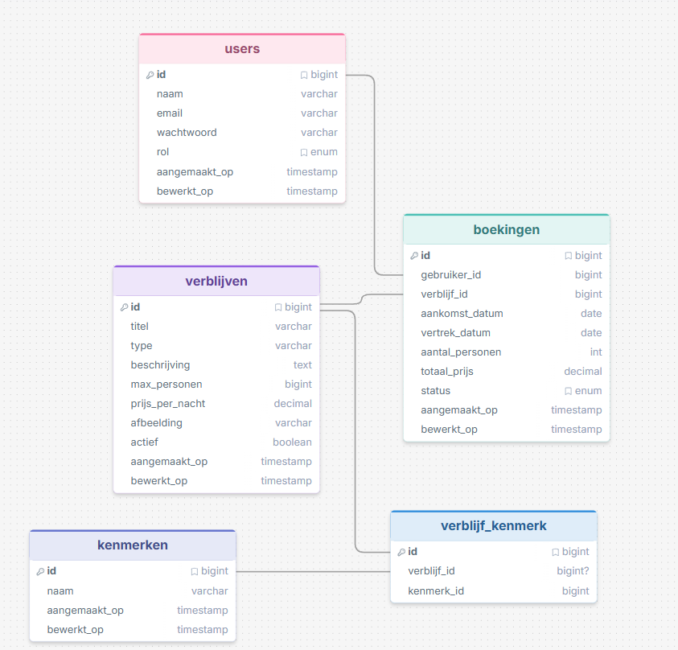
In dit technisch ontwerp is een databasestructuur gemaakt voor een boekingssysteem. De database bestaat uit meerdere tabellen die met elkaar verbonden zijn. Elke tabel heeft een eigen taak binnen het systeem.

Datatypes uitgelegd
In de database worden verschillende datatypes gebruikt. Deze bepalen wat voor soort gegevens opgeslagen kunnen worden.
- bigint
Een groot getal. Wordt vaak gebruikt voor ID’s, zodat iedere rij een uniek nummer krijgt.
- varchar
Tekst met een maximale lengte. Bijvoorbeeld voor namen, e-mails of titels.
- text
Lange stukken tekst, zoals beschrijvingen.
- decimal
Getallen met cijfers achter de komma. Bijvoorbeeld prijzen.
- boolean
Een waarde die alleen true of false kan zijn.
Bijvoorbeeld bij actief:
  - true = verblijf is actief
  - false = verblijf is niet actief
- enum
Een lijst met vaste keuzes. Bijvoorbeeld bij een rol:
  - admin
  - gebruiker
- timestamp
Datum en tijd waarop iets is aangemaakt of aangepast.

Tabellen uitgelegd

Users tabel
De users tabel is één van de belangrijkste tabellen in het systeem. Hierin worden alle gebruikers opgeslagen.
Voorbeelden van gegevens:
- naam
- e-mailadres
- wachtwoord
- rol
Elke gebruiker krijgt een uniek ID. Dit ID wordt gebruikt om relaties te maken met andere tabellen, zoals boekingen.
De user tabel is belangrijk omdat:
- gebruikers kunnen inloggen
- gebruikers boekingen maken
- rechten en rollen beheerd worden

Verblijven tabel
De verblijven tabel bevat alle accommodaties die geboekt kunnen worden.
Voorbeelden:
- titel van het verblijf
- type verblijf
- prijs per nacht
- maximaal aantal personen
- afbeelding
Een verblijf kan meerdere kenmerken hebben en meerdere keren geboekt worden.

Boekingen tabel
De boekingen tabel verbindt gebruikers met verblijven.
Hier wordt opgeslagen:
- welke gebruiker geboekt heeft
- welk verblijf geboekt is
- aankomst- en vertrekdatum
- aantal personen
- totale prijs
- status van de boeking
Deze tabel is belangrijk omdat hier alle reserveringen worden bijgehouden.

Kenmerken tabel
De kenmerken tabel bevat extra eigenschappen van verblijven.
Voorbeelden:
- wifi
- zwembad
- airconditioning
Dit voorkomt dubbele data en maakt het systeem overzichtelijker.

Verblijf_kenmerk tabel
Dit is een koppeltabel tussen:
- verblijven
- kenmerken
Een verblijf kan meerdere kenmerken hebben en een kenmerk kan bij meerdere verblijven horen. Dit heet een many-to-many relatie.

Relaties tussen de tabellen
De tabellen zijn met elkaar verbonden via ID’s.

Relaties:
- Eén gebruiker → meerdere boekingen
- Eén verblijf → meerdere boekingen
- Eén verblijf → meerdere kenmerken
- Eén kenmerk → meerdere verblijven
Door deze relaties blijft de database georganiseerd en efficiënt.

